GUIA PARA FUNDAMENTOS DE INTELIGENCIA DE NEGOCIOS PARTE 2
AUTOR: DIEGO EDUARDO CASTRO QUINTANILLA 00117322
FECHA: 27/05/2025
Marco teórico: Ahorita estamos en el punto cuando ya tenemos listo nuestro Dashboard y lo queremos subir al repositorio para que salga, así como lo hizo el Ing. Jaime como se muestra a continuación
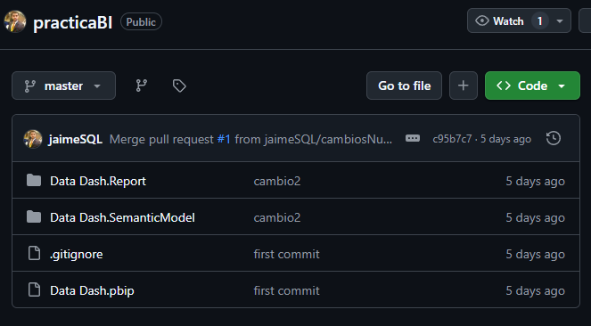
Paso 1. Requisitos previos
Por defecto power bi guarda los dashboard en formato .pbix pero nosotros necesitamos el formato .pbip entonces tenemos que configurarlo para lo cual hacemos lo siguiente:
Nos vamos a Archivo – Opciones y configuración – Opciones y nos aseguramos que la siguiente opción esté marcada si no lo está la seleccionas y reinicias power bi.
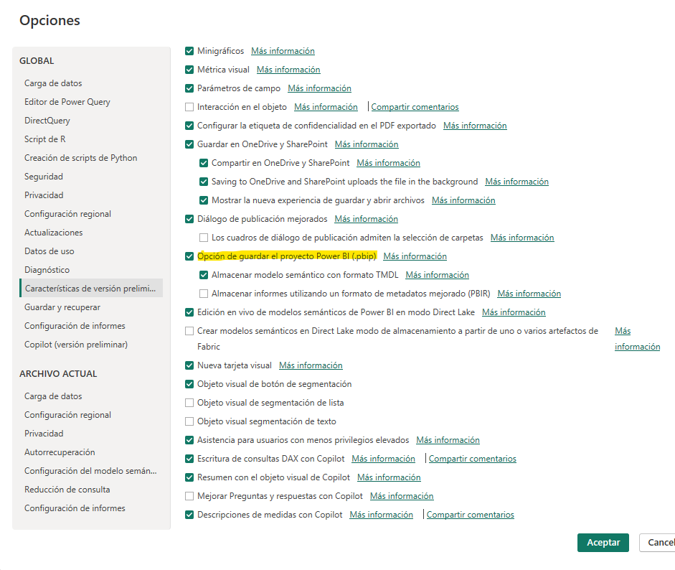
Paso 2: Crear un nuevo repositorio
Creamos un repositorio vacío en Github y lo clonamos lo que nos dejara la carpeta vacía ahí es donde vamos a guardar
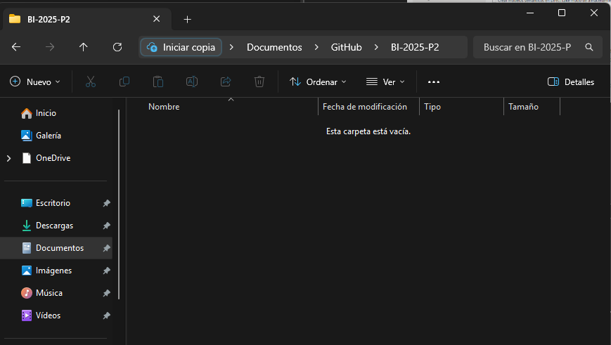
Paso 3: Guardar el proyecto
Abrimos el proyecto donde tenemos el dashboard ya terminado
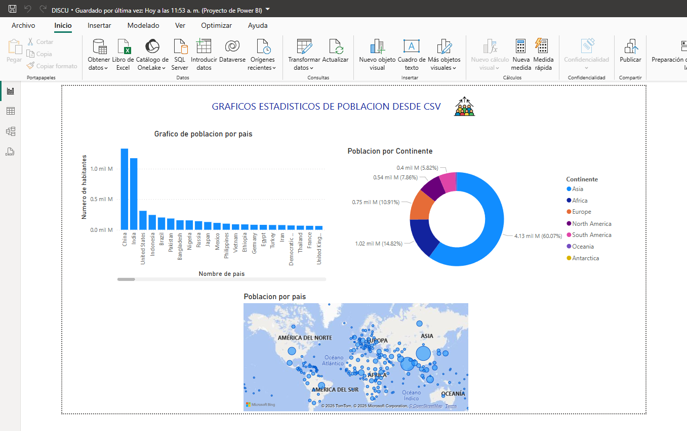
Nos vamos a Archivo y luego seleccionamos la opción “Guardar como” y seleccionamos la opción “Examinar este dispositivo”
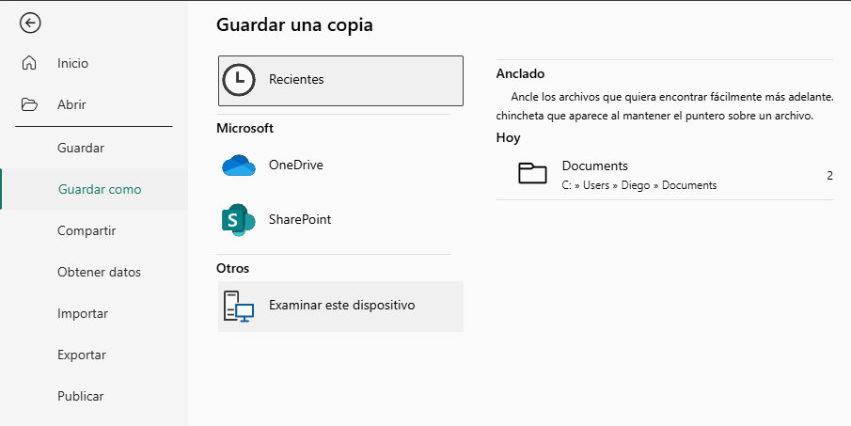

Y en el explorador de carpetas buscamos la carpeta de nuestro repositorio y la seleccionamos
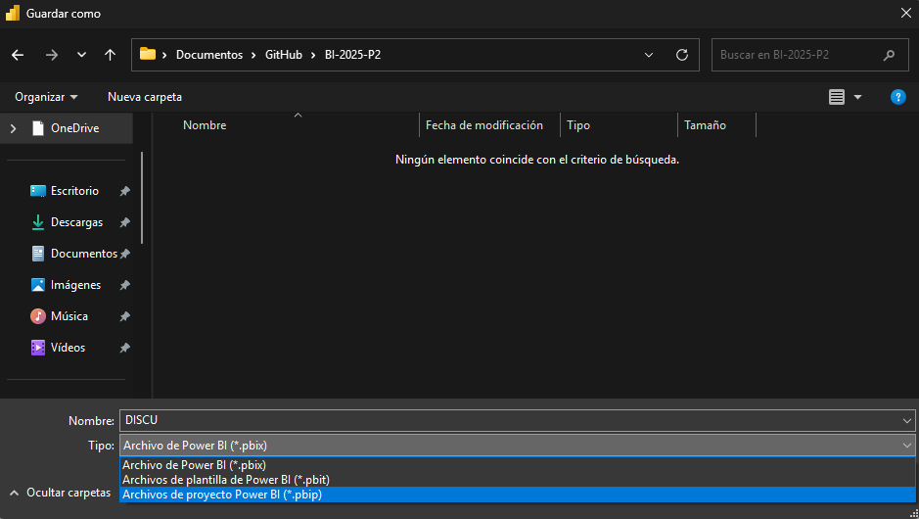
Por defecto va a estar seleccionado el tipo .pbix entonces nosotros lo cambiamos a la última opción .pbip.
Ahora si revisamos la carpeta vamos a ver que automáticamente se generaron el archivo gitignore, las dos carpetas y el archivo con extensión .pbip
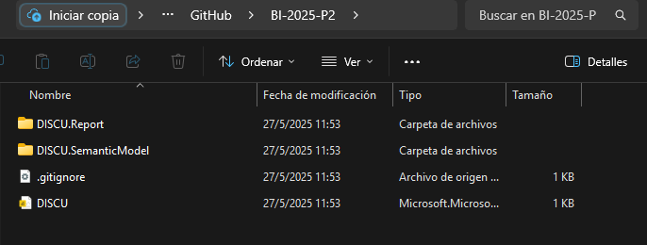
Paso 4: Subir al repositorio
Ahora únicamente tenemos que hacer un push hacia el repo y ya quedaría todo listo
